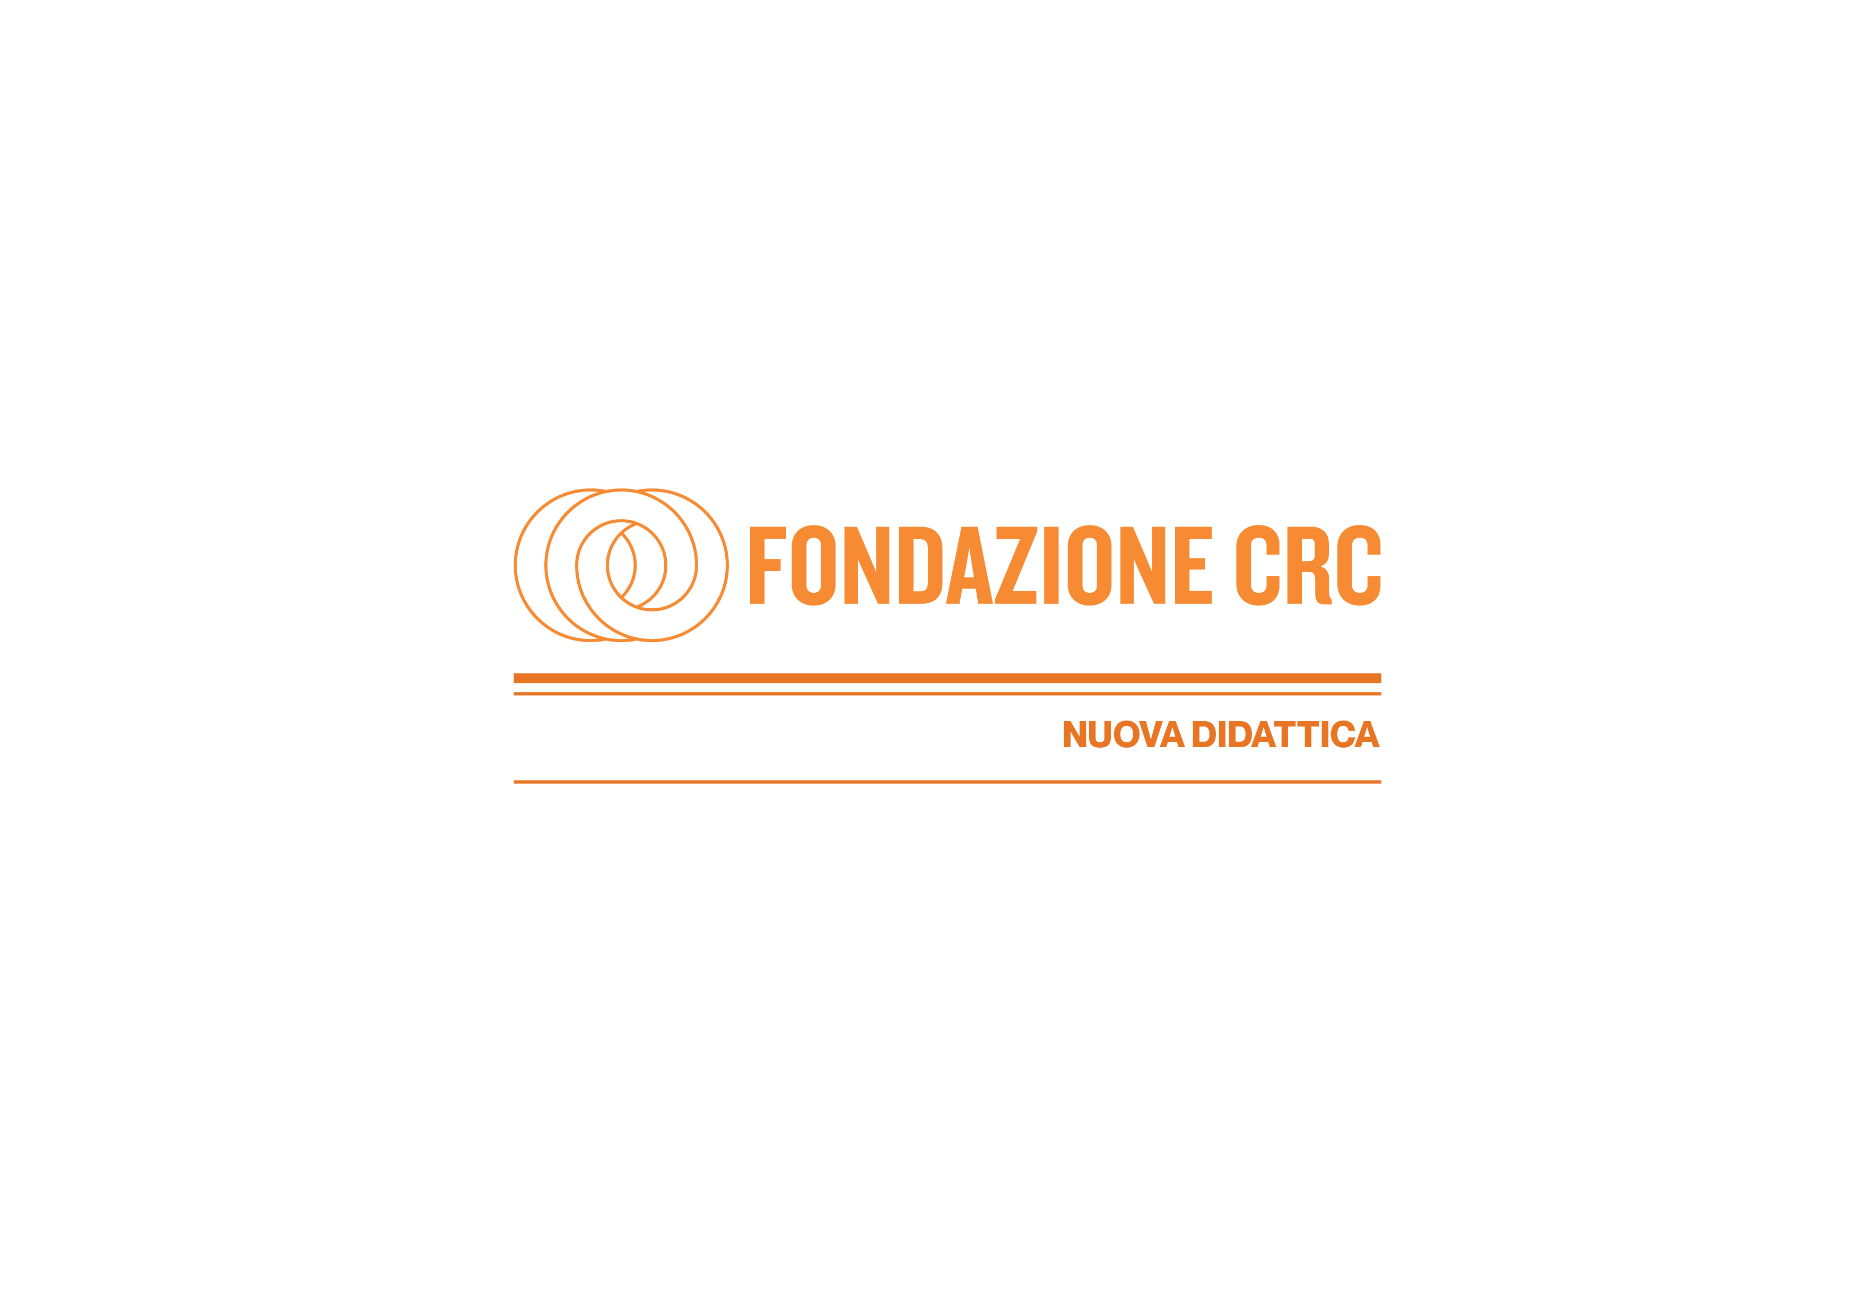
ISTITUTO COMPRENSIVO “luigi einaudi” - DOGLIANI
Via Ghigliano, 38 - 12063 DOGLIANI (CN)
tel. 0173 70253 fax 0173 70212
e-mail cnic846008@pec.istruzione.it - cnic846008@istruzione.it - www.icdogliani.edu.it

C.F. 93034210042 – C.U. UFRWEN

Con il contributo di
L’ISTITUTO COMPRENSIVO “L. EINAUDI” HA PRESENTATO LE NUOVE DOTAZIONI TECNOLOGICHE NELLE SCUOLE SECONDARIE DI DOGLIANI E FARIGLIANO

Comunicato stampa Dogliani, 7 giugno 2022

Le Scuole Secondarie di primo grado di Dogliani e di Farigliano dell’Istituto Comprensivo “L. Einaudi” di Dogliani, nella mattinata di venerdì 3 giugno 2022, sono state protagoniste di due distinti momenti di presentazione delle nuove dotazioni tecnologiche sostenute con specifici bandi dalla Fondazione CRC. A Dogliani sono stati presentati i nuovi video proiettori installati nelle aule grazie al finanziamento del progetto “Capovolgiamo o volgiamo a capo?” per il bando “Nuova Didattica 2020 – Spazi didattici”, mentre a Farigliano è stata inaugurata l’aula informatica finanziata con il progetto “Isole in rete: navigando s’impara” per il bando “Spazio Scuola - Misura 1”. Come rappresentante della Fondazione CRC era presente in entrambe le sedi il consigliere generale Mirco Spinardi, che è intervenuto accanto al Dirigente Scolastico Elena Sardo, alle docenti fiduciarie di plesso, ai referenti di progetto, al volontario prof. Antonio Costa (già responsabile tecnologia della scuola), al DSGA Domenico Rinallo e ai rappresentanti dei genitori. Durante la presentazione sono state intervenute le Amministrazioni Comunali di Dogliani e di Farigliano che hanno condotto importanti lavori di sistemazione dei locali scolastici: erano presenti il sindaco Ugo Arnulfo e l’assessore Alessandra Abbona del Comune di Dogliani e poi il sindaco Ivano Airaldi con il vice sindaco Marco Giachello e la consigliera Denise Pecchenino del Comune di Farigliano.
L’iniziativa ha rappresentato anche l’occasione per ringraziare associazioni e privati per le offerte elargite in memoria dei loro familiari al Comune di Farigliano e destinate all’acquisto di nuove dotazioni tecnologiche installate in singole aule. In particolare due LIM donate dal generale Enrico Mellano in memoria di Giuseppina Gaiero e dalla famiglia Giachello in memoria di Domenica Sardo per la Scuola Primaria di Farigliano, una LIM per la Scuola Secondaria donata dal Gruppo Alpini Farigliano e un armadio porta PC acquistato dalla famiglia De Piano in memoria di Antonio De Piano.
Al termine di ciascuna presentazione si è tenuta la consegna del patentino per lo smartphone agli alunni delle classi prime di Scuole Secondarie e si sono premiati i disegni vincitori del concorso del Lions International “Un Poster per la pace”, dal titolo "Siamo tutti connessi", organizzato a livello locale dal Lions Club Carrù-Dogliani per l’anno scolastico 2021/22. Il presidente del Lions Mattia Vaschetti e la referente service arch. Rossella Chiarena sono intervenuti per premiare le seguenti alunne: Giada Pecchenino della Scuola Secondaria di Dogliani (classe 2^B) e Benedetta Orlando della Scuola Secondaria di Farigliano (classe 2^F).
Una bella occasione di festa che ha permesso di tracciare un primo bilancio del lavoro svolto e di ringraziare quanti hanno contribuito all’allestimento delle aule e alla realizzazione delle attività didattiche.
